**SISTEMAS ELECTRÓNICOS DIGITALES**

**TRABAJO VHDL**

**NOMBRE:** LUIS PEDRERO MORCILLO, 52541

**NOMBRE:** JAVIER LASERNA MORATALLA, 52432

**NOMBRE:** ALEJANDRO MORA SÁNCHEZ, 52496

**CURSO:** 18/19

Índice

Introducción 3

Algoritmos y estrategias de diseño 4

Diagramas 5

Funcionamiento de los componentes 6

Decodificador BCD a 7 segmentos 6

Máquina de estados 6

Clk divider 6

Anexo 7

# Introducción

El objetivo de este trabajo es diseñar el controlador de un ascensor único en una vivienda de 4 pisos. Las entradas al circuito serán: el piso al que el usuario desea ir (4 botones), y el piso en el cual se encuentra el ascensor en un momento dado. Las salidas del circuito serán: por un lado, la del motor (2bits) y por otro la de la puerta (1 bit). El funcionamiento normal será: el ascensor se moverá al piso indicado por los botones, cuando alcance dicho piso abrirá las puertas que permanecerán abiertas hasta que reciba otra llamada. Durante el movimiento del ascensor entre pisos, si se pulsan los botones, el ascensor no modificará su movimiento.

# 

# Algoritmos y estrategias de diseño

# Diagramas



# Funcionamiento de los componentes

## Decodificador BCD a 7 segmentos

## Máquina de estados



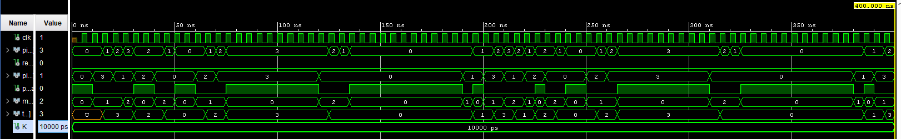



## Clk divider



# Anexo